**-Xms512m**

**-Xmx2048m**

**-XX:MaxPermSize=350m**

**-XX:ReservedCodeCacheSize=512m**

-Xms512m 设置初时的内存大小，提高Java程序的启动速度

-Xmx750m 设置最大内存数，提高该值，可以减少内存Garage收集的频率，提高程序性能

-Xverify：none 关闭Java字节码验证，从而加快了类装入的速度，并使得在仅为验证目的而启动的过程中无需装入类，缩短了启动时间

-XX:+UseParNewGC 使用并行收集算法

-server 控制内存garage方式，这样你无需在花一到两分钟等待内存garage的收集

-Dsun.awt.keepWorkingSetOnMinimize=true 可以让IDEA最小化到任务栏时依然保持以占有的内存，当你重新回到IDEA，能够被快速显示，而不是由灰白的界面逐渐显现整个界面，加快回复到原界面的速度。

**取消验证**

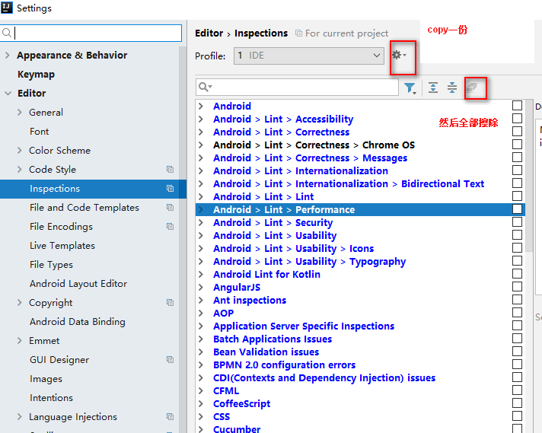

## 输入“右}”时，不要格式化代码块：

File -> Settings -> Editor -> General -> Smart Keys -> 去掉 Reformat block on typing ‘}’

## 去掉 Animate windows

勾选 Show tool window bars

## 启动时不打开工程：

File -> Settings -> Appearance & Behavior -> System Settings -> Startup/Shutdown 标签项 -> 去掉 Reopen last project on startup

## 在同一窗口打开工程：

File -> Settings -> Appearance & Behavior -> System Settings -> Project Opening 标签项 -> 勾选 Open project in ths same window

## 关闭自动检测新版本更新：

File -> Settings -> Appearance & Behavior -> System Settings -> Updates -> 去掉 Automatically check updates for…

## 关闭IDEA的使用习惯统计：

File -> Settings -> Appearance & Behavior -> System Settings -> Usage Statistics -> 去掉 Allow sending…

## 不通过 Ctrl + 鼠标调整字体：

File -> Settings -> Editor -> General -> Mouse 标签项 -> 取消勾选 Change font size (Zoom) with Ctrl + Mouse Wheel

## 让光标不随意定位：

File -> Settings -> Editor -> General -> Virtual Space 标签项 -> 去掉 Allow placement of caret after end of line

## 显示虚拟空间：

File -> Settings -> Editor -> General -> Virtual Space 标签项 -> 勾选 Show virtual space at file bottom

## 去除每行多余空格：

File -> Settings -> Editor -> General -> Other 标签项 -> 设置 Srip trailing spaces on Save，下拉选择 All

## 去除光滑滚动：

File -> Settings -> Editor -> General -> Scrolling 标签项 -> 去掉 Smooth scrolling

## 自动 import 包：

File -> Settings -> Editor -> General -> Auto Import -> 勾选 Optimize imports on the fly、Add unambiguous imports on the fly

## 显示行号：

File -> Settings -> Editor -> General -> Appearance -> 勾选 Show line numbers

## 显示空白符：

File -> Settings -> Editor -> General -> Appearance -> 勾选 Show whitespaces

## 代码自动补齐(针对小写)：

File -> Settings -> Editor -> General -> Code Completion -> Code Completion 标签项 -> 设置 Case sensitive completion：none   
勾选 Autopopup documentation in (ms) ： 200，勾选 Parameter in (ms) ：200

## 代码折叠：

File -> Settings -> Editor -> General -> Code Folding -> 去掉 One-line methods

## 用*标识编辑过的文件：

File -> Settings -> Editor -> General -> Editor Tabs -> Tab Appearance 标签项 -> 勾选 Mark modified tabs with asterisk

## 限制 Tab 标签页数量：

File -> Settings -> Editor -> General -> Editor Tabs -> Tab Closing Policy 标签项 -> 设置 Tab limit ：20

## 代码字体风格：

File -> Settings -> Editor -> Colors & Fonts -> Font -> 选择 Darcula 设计，点击 Save As备份一套然后编辑

修改 Primary font 的字体，勾选 Show only monospaced fonts，只显示等宽字体

## 设置光标所在行的背景：

File -> Settings -> Editor -> Colors & Fonts -> General -> Editor -> Caret row -> Background

## 统一编码格式：

File -> Settings -> Editor -> File Encodings -> 设置 IDE Encoding、Project Encoding、Defalut encoding for properties files

勾选 Transparent native -to-ascii conversion

## 过滤的文件类型及目录：

File -> Settings -> Editor -> File Types -> Ignore files and folders -> 添加 .iml;.idea;.classpath;.project;*.settings;target;

## 禁用插件：

File -> Settings -> Plugins -> 如：ASP、Cloud Foundry integration、CloudBees integration、CVS Integration、Flash/Flex Support、

TFS Integration、Google App Engine Integration